APPRENDRE A COMPRENDRE ET RACONTER A L’ECOLE MATERNELLE
Ecoles de la circonscription de Lure- Formation 2020

Titre de l’album : La Brouille  Auteur : Claude Boujon  Edition : Ecole des loisirs  Niveau de classe :MS-GS | 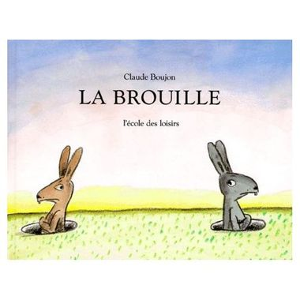 | Résumé :  Monsieur Brun, le lapin marron, habite à côté de chez monsieur Grisou, le lapin gris. Chacun trouve que son voisin est quelqu’un de très bien (et vice versa) jusqu'au jour où monsieur Brun découvre que monsieur Grisou a des défauts (et vice versa). Les voisins se fâchent. Le ton monte. Une grande dispute éclate, suivie d'une grosse bagarre. C'est le moment que choisit un renard affamé pour rendre visite aux deux lapins.
Questions de compréhension→ nœuds de de l’histoire | - Pourquoi monsieur Brun et monsieur Grisou se disputent-ils ?  - Que fait monsieur Brun qui ne plait pas à monsieur Grisou ?  - Que fait monsieur Grisou qui ne plait pas à monsieur Brun ?  - Comment font-ils pour se réconcilier ?
Illustrations  → pour travailler les états mentaux des personnages | La satisfaction  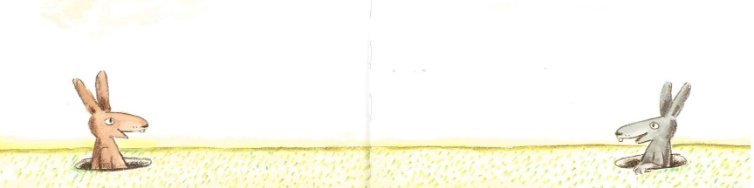 |  | La colère  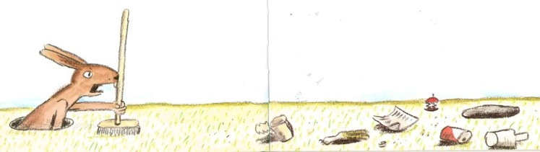
 | 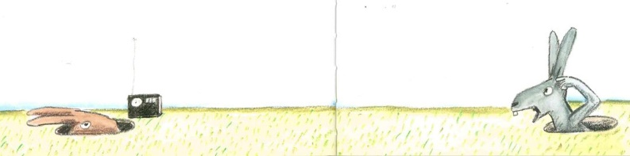  La peur |  | 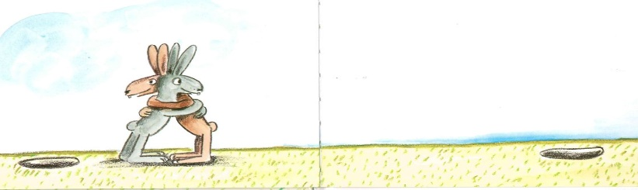  La réconciliation
Illustrations → pour travailler les relations causales (illustrations non consécutives) | 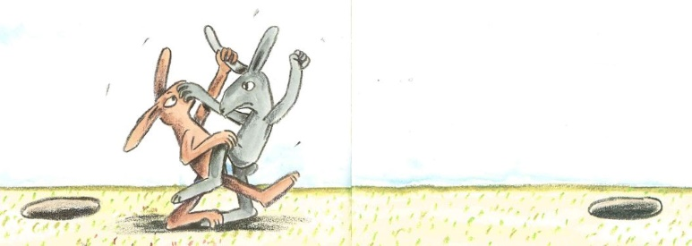  La lutte |  | 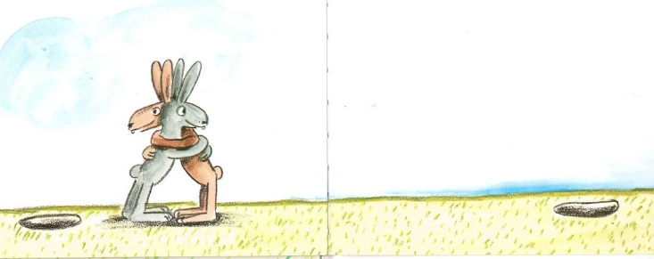  La réconciliation

